TÂCHE
Effectuer une réservation

SITUATION NIVEAUX DE COMPÉTENCE VISÉS
En emploi 4 à l’oral, 3 à l’écrit

INTENTIONS PRODUCTION ORALE
DE COMMUNICATION
- S’informer sur les besoins, les gouts et les préférences de la clientèle (PO4)
- Renseigner une cliente ou un client sur un produit, un service ou une activité (PO4)
- Prendre les réservations, en personne ou au téléphone (PO4)

COMPRÉHENSION ORALE
- S’informer sur les besoins, les gouts et les préférences de la clientèle (CO4)
- Prendre les réservations, en personne ou au téléphone (CO4)

PRODUCTION ÉCRITE

— Prendre en note une réservation (PÉ3)

COMPRÉHENSION ÉCRITE
- S. O.

SUPPORTS Annexe 1 : Diaporama
Annexe 2 : Autoapprentissage



Avec la collaboration de :

AMORCE

- Observez les illustrations et répondez aux questions de votre professeure ou professeur.

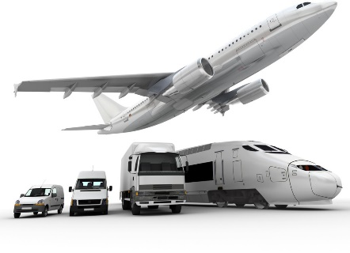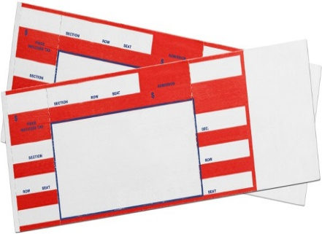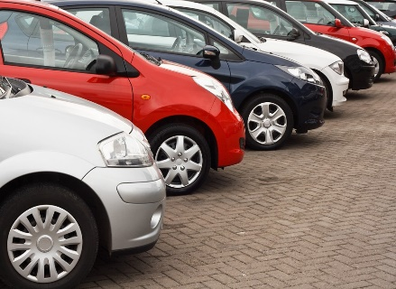



PISTES D’ANIMATION

Posez ces questions à l’oral :
- Que signifie le mot « réservation »?
Insistez sur la différence de signification entre « réserver » d’un côté, et « louer » et « acheter » de l’autre. Faites noter que dans les usages, notamment avec les achats en ligne, cette distinction n’est pas toujours évidente.
- Qu’est-ce qu’on peut réserver?
- Comment faites-vous vos réservations? En personne? Par Internet? Par téléphone?

ENTRÉE EN MATIÈRE
Préparation à l’écoute

- Prenez connaissance de la mise en situation.
MISE EN SITUATION

Vous travaillez dans une entreprise de location de voitures. Votre collègue et vous êtes responsables des réservations.

- Regardez les illustrations et imaginez ce qui peut être dit.

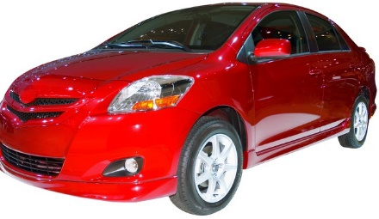
Compréhension orale globale
- Écoutez l’enregistrement « Location d’auto » et remplissez la fiche d’écoute avec l’information demandée. Comparez vos réponses avec celles de votre collègue.

PISTES D’ANIMATION

Faites écouter l’audio et remplir la fiche d’écoute 1 en classe inversée, à la maison en amont. Prévoyez un moment de mise en commun des réponses en classe.

FICHE D’ÉCOUTE 1
Questions | Réponses
Dans quelle entreprise l’employé travaille-t-il? | Location Voiture en gros
Pourquoi la cliente veut-elle réserver une voiture? | Pour aller à Tadoussac
La location est-elle effectuée au complet? | ☐ Oui ☐ Non ☒ Partiellement

Compréhension orale détaillée
- Écoutez de nouveau l’enregistrement « Location d’auto »
  - Notez toutes les questions posées.
  - Précisez la personne qui les pose : la cliente ou l’employé.
  - Notez les réponses.

PISTES D’ANIMATION

Vous pouvez :
- fournir la liste des questions aux élèves ayant plus de difficultés et leur demander de trouver seulement les réponses;
- demander à la moitié de la classe de se concentrer sur les questions et à l’autre moitié, sur les réponses;
- faire remplir la fiche 2 en classe inversée après la fiche 1.

Lors du retour sur cette activité en classe, faites remarquer que le mot « réservation » devrait être « location » dans la phrase « N’oubliez pas votre permis de conduire pour finaliser la réservation quand vous allez venir chercher la voiture samedi ».

FICHE D’ÉCOUTE 2
Thèmes | Questions | Qui pose la question? | Réponses
Date du début de la location | Pour quelle date? | Employé | Pour samedi prochain.
Durée de la location | Pour combien de jours? | Employé | Une semaine, sept jours.
Distance prévue | Combien de kilomètres prévoyez-vous faire? | Employé | Je ne sais pas trop, on prévoit aller à Tadoussac.
Prix de la location | Ça va couter combien? | Cliente | Ça dépend du modèle de voiture que vous voulez.
Nombre de personnes | Vous allez être combien de passagers? | Employé | On va être quatre.
Assurances du conducteur | Avez-vous des assurances? | Employé | Non, je n’en ai pas.
Heure d’ouverture | À quelle heure peut-on venir chercher la voiture samedi? | Cliente | On ouvre à 8 h, alors votre voiture devrait être prête autour de 9 h.
Heure de fermeture | À quelle heure doit-on la retourner vendredi? | Cliente | Avant la fermeture, donc avant 18 h.

- En équipe, simulez un dialogue similaire à celui que vous avez écouté. Utilisez vos fiches d’écoute pour poser des questions. Inventez d’autres réponses. Suivez le plan du dialogue proposé :

ACTIVITÉS SUPPLÉMENTAIRES SUGGÉRÉES

Une fois la simulation faite, demandez aux élèves de rester en équipe et de récapituler les informations obtenues. Faites remarquer l’importance de la récapitulation pour éviter des malentendus
Phrases modèles :
- En résumé, vous voulez une location pour…
- Si on récapitule, vous souhaitez une voiture pour…

PLAN DU DIALOGUE
- Saluer
- Demander la date de la location
- Demander la durée de la location
- Demander le kilométrage prévu
- Préciser le forfait lié au kilométrage
- Renseigner sur les modèles offerts
- Demander le nombre de passagers
- Demander le nombre de conducteurs
- Proposer des assurances
- Préciser l’heure à laquelle le client peut venir chercher la voiture
- Préciser l’heure du retour de la voiture
- Demander d’apporter le permis de conduire
- Saluer

MISE EN PRATIQUE
Préparation à la production orale
- C’est à votre tour de prendre les réservations. Avec votre collègue, vous révisez les renseignements importants à recueillir.
Imaginez des questions que vous pouvez poser à la clientèle et des questions qu’elle peut vous poser pour chaque réservation proposée.

PISTES D’ANIMATION

Encouragez les élèves à trouver le plus de questions possible. Corrigez-les si nécessaire. Faites reformuler quelques-unes de ces questions en contexte.
Invitez les élèves qui travaillent dans les secteurs indiqués à proposer d’autres contextes de réservation et à formuler des questions pour ce secteur. L’activité peut se faire d’abord en équipe par secteur d’activité.

QUESTIONS MODÈLES

Pour réserver un billet de spectacle
Questions de l’employé | Questions de la cliente ou du client
Pour quelle représentation/quel spectacle?  Combien de billets voulez-vous réserver?  Avez-vous une carte d’étudiant/une carte de l’âge d’or?  Je fais la réservation à quel nom?  Pouvez-vous m’épeler votre nom, s’il vous plait?  Comment souhaitez-vous payer?  Etc. | Avez-vous des rabais étudiants?  Est-ce que vous avez des places au centre?  Combien sont les places au balcon?  Est-ce que je peux payer par carte de crédit?  Etc.

Pour réserver un séjour dans un hôtel
Questions de l’employé | Questions de la cliente ou du client
C’est pour quelle date? Quand arriverez-vous?  Pour combien de jours?  Vous souhaitez une chambre pour combien de personnes?  Souhaitez-vous souper à l’hôtel?  Etc. | À partir de quelle heure a-t-on accès à la chambre?  Acceptez-vous la carte de crédit?  Est-ce qu’on peut avoir une chambre avec vue?  Est-ce que le petit-déjeuner est inclus?  Etc.

Pour réserver une table à un restaurant
Questions de l’employé | Questions de la cliente ou du client
Pour quel service?  Pour combien de personnes?  Voudriez-vous une table sur le bord de la fenêtre ou au fond de la salle?  Pour quelle date?  Etc. | Avez-vous de la place vers 18 h?  C’est à quelle heure le deuxième service?  Avez-vous de la place dans la salle à manger?  Est-ce qu’il y a un menu végétarien?  Etc.

Pour réserver une visite guidée ou une excursion
Questions de l’employé | Questions de la cliente ou du client
Allez-vous prendre le forfait tout inclus?  Est-ce votre première visite?  Etc. | Avez-vous un forfait familial?  C’est combien?  Etc.

ACTIVITÉS SUPPLÉMENTAIRES SUGGÉRÉES

À la maison ou dans la classe, vous pouvez demander aux élèves de faire les activités de l’annexe 2 – Autoapprentissage.

- Pour vous préparer à l’activité suivante, associez les illustrations à leur nom.
Des bagages ‒ Un valet ‒ Une motoneige ‒ Un foyer ‒ Des embarcations nautiques ‒ Une yourte ‒ Un quai ‒ Une vue sur le lac ‒ Des raquettes

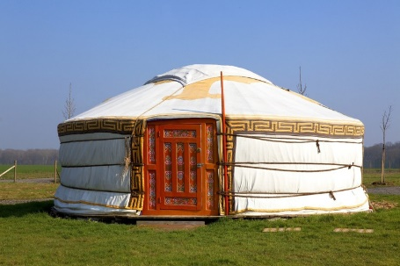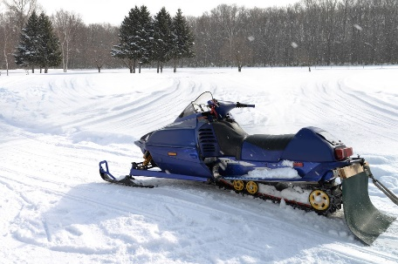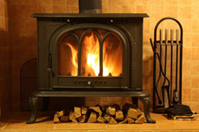
Une yourte Une motoneige Un foyer
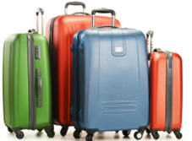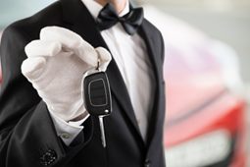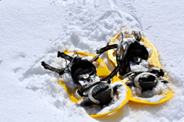
Des bagages Un valet Des raquettes
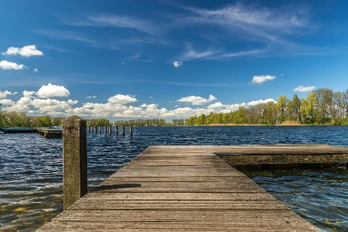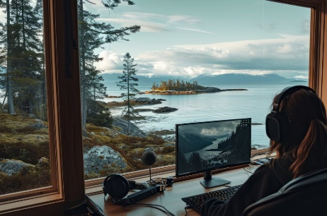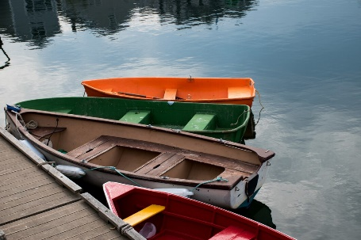
Un quai Une vue sur le lac Des embarcations nautiques

Production orale
- En dyade, à partir des fiches situations qui vont vous être remises, simulez une réservation par téléphone. Posez-vous des questions.
La personne avec la fiche du personnel doit proposer un récapitulatif de la réservation.

PISTES D’ANIMATION

- Formez des dyades. Distribuez à chaque équipe une fiche de la clientèle et la fiche du personnel correspondante. Les élèves se répartissent les rôles, consultent seulement leur fiche respective et simulent une réservation. Pour imiter un appel téléphonique, les élèves peuvent se mettre dos à dos ou fermer leur caméra pendant l’exercice.
- Tout au long de l’échange, l’élève avec la fiche du personnel prend en note les informations de la réservation dans le formulaire de réservation.
- À la fin de l’échange, l’élève avec la fiche du personnel récapitule oralement l’information et l’élève avec la fiche de la clientèle confirme ou corrige au besoin.

ACTIVITÉ SUPPLÉMENTAIRE SUGGÉRÉE

- Les élèves enregistrent leur dialogue et partagent l’enregistrement avec une autre équipe qui pose des questions au besoin.
- Faites pratiquer des stratégies de compréhension :
  - Les élèves peuvent demander de répéter l’information au client afin de prendre le temps de la noter.
  - Les élèves peuvent recevoir comme consigne de reformuler chaque réponse reçue. Ex. : « Donc, si j’ai bien compris… »

Fiche du personnel |  | Fiche de la clientèle
Nom de l’entreprise : Hôtel du tour du lac  Produits offerts : Location de chambres  - Chambre intermédiaire  - Chambre de luxe (vue sur le lac)  - Chambre style campagnard  - Suite  Prix : 250 $ par nuit pour occupation double Déjeuner 12,50 $ par personne  Modes de paiement acceptés : Débit et crédit |  | Nom de l’entreprise : Hôtel du tour du lac  Produit demandé : Chambre pour deux adultes  Durée : Une semaine (du 12 au 19 juillet)  Demandes spéciales :  - Vue sur le lac  - Déjeuner inclus

Fiche du personnel |  | Fiche de la clientèle
Nom de l’entreprise : Les voyages Gaudet  Produits offerts :  - Forfait Neige et Luxe (deux nuits en hôtel 5 étoiles, journée de motoneige avec guide, journée de chiens de traîneau, randonnée en raquettes, repas en auberge)  - Forfait Aventure-Neige (deux nuits en yourte, journée de motoneige, journée de chiens de traîneau, randonnée en raquettes)  Prix : 599,99 $ par personne pour le forfait Neige et Luxe, 459,99 $ par personne pour le forfait Aventure-Neige  Modes de paiement acceptés : Débit, crédit et comptant |  | Nom de l’entreprise : Les voyages Gaudet  Produit demandé : Forfait avec une journée motoneige et une randonnée  Durée : Trois jours, deux nuits  Demandes spéciales :  - Livraison des bagages  - Guide accompagnateur

Fiche du personnel |  | Fiche de la clientèle
Nom de l’entreprise : Cirque Les pieds dans les plats  Produits offerts : Souper spectacle  - Bal du Nouvel An (adultes)  - Maison hantée (adultes)  - Les contes de fées (enfants)  - Halloween (adolescents et adultes)  Prix : 105 $ par personne  Modes de paiement acceptés : Débit et crédit |  | Nom de l’entreprise : Cirque Les pieds dans les plats  Produit demandé : Souper spectacle  Nombre de personnes : Deux  Demandes spéciales :  - Alcool inclus  - Stationnement  - Livraison des bagages  - Guide accompagnateur
Fiche du personnel |  | Fiche de la clientèle
Nom de l’entreprise : Camping Fréchette  Produits offerts :  - Sites de camping avec services (électricité et eau potable)  - Camping sans services (eau potable seulement)  - Camping sauvage (aucun service)  Prix : 35 $ par nuit (aménagé avec services), 27 $ par nuit (aménagé sans services) et 15 $ par nuit (sauvage) + 5 $ par jour pour le bois  Modes de paiement acceptés : Débit et crédit |  | Nom de l’entreprise : Camping Fréchette  Produit demandé : Site de camping avec services  Durée : Trois nuits  Demandes spéciales :  Accès à la plage et au quai  - Bois et foyer  - Table de pique-nique  - Accessible en voiture  - Location d’embarcations nautiques

Fiche du personnel |  | Fiche de la clientèle
Nom de l’entreprise : Restaurant La mandoline  Produits offerts : Déjeuner, diner, souper  Modes de paiement acceptés : Débit, crédit et comptant  Prix :  - 20 $ pour le service de valet et le stationnement  - Menu table d’hôte avec gâteau pour les anniversaires, 55 $ par personne |  | Nom de l’entreprise : Restaurant La mandoline  Produit demandé : Souper  Heure : 20 h 30  Nombre de personnes : Six  Demandes spéciales :  - Valet  - Spéciaux pour anniversaires

FORMULAIRE DE RÉSERVATION

Objet de la réservation :

Réservation |  | Coordonnées du client
Début : | Fin : | Nom, prénom :
Moment de l’appel : |  | Numéro de téléphone :
Nombre de personnes : |  | Adresse courriel :

Demandes spéciales :

Mode de paiement : |  | Numéro de carte de crédit :

Commentaires

AUTOÉVALUATION

- Remplissez la grille d’autoévaluation. Cochez vos réponses.

Énoncés | Oui | En partie | Pas encore
Je suis capable de comprendre les clientes et les clients lors des réservations téléphoniques. | ☐ | ☐ | ☐
Je suis capable de renseigner la clientèle sur les modalités de réservation. | ☐ | ☐ | ☐
Je suis capable de me renseigner sur les besoins, les préférences et les coordonnées des clients. | ☐ | ☐ | ☐
Je suis capable de prendre en note une réservation téléphonique. | ☐ | ☐ | ☐

